CREACIÓN DE UN BUSCADOR DE LIBROS Y SUS EVENTOS BASADO EN WEB SEMANTICA Y ONTOLOGÍAS

Yamile Lizeth Perdomo Parra y Carlos Alberto Ortiz Losada

Área de Gestión del conocimiento, Ingeniería de Sistemas
Universidad de la Amazonia, Florencia – Caquetá
ya.campos@udla.edu.co, carlos.ortiz@udla.edu.co

CONTENIDO

1. OBJETIVO 2
2. DESCRIPCIÓN DEL PROYECTO 2
3. ALCANCE 3
4. DESARROLLO 4
4.1 Creación de la ontología 5
4.2 Creación de la base de datos en Apache 10
4.3 Creación de la página web semántica 11

TABLA DE ILUSTRACIONES

Ilustración 1 Clases y Subclases para la Ontología de Libros 6
Ilustración 2 Lista de Atributos identificados para cada clase 7
Ilustración 3 Listado de las Relaciones implementadas en la ontología 8
Ilustración 4 Listado de Objetos para cada Clase 9
Ilustración 5 Grafo de las Relaciones entre las Clases de la Ontología 10
Ilustración 6 Consulta en SPARQL sobre Apache 11
Ilustración 7 Variable que Almacena la URL de la Base de Datos de Apache 12
Ilustración 8 Consulta Directa con la Base de Datos 12
Ilustración 9 Método para Realizar una Consulta específica a través de Parámetros 13
Ilustración 10 Metadatos Implementados para la Creación de la Página Web 14

OBJETIVO
Desarrollar un buscador de libros incorporado en una página web a través de la implementación de web semántica y ontologías como proyecto de curso para el área de Gestión del Conocimiento.

DESCRIPCIÓN DEL PROYECTO
En ocasiones nos pasa que queremos encontrar un determinado libro para disfrutar de una buena lectura y a su vez tener información de sus posibles eventos, como firma de Autógrafos, lectura de sus capítulos, exposiciones y más. Muchos de estos libros no los han recomendado, porque hace tiempo la vimos en alguna vitrina de librerías y el título nos pareció interesante, y queremos leerla, o incluso porque nos hemos enterado de que dicho autor sacará un nuevo libro o una segunda parte, pero no sabemos cuándo será exactamente o que editorial lo publicará. Además, no todos los libros se encuentran disponibles en internet o en aplicaciones como Wattpad, Worldreader, Kindle, etc.; por lo que recurrimos a pensar que lo ideal sería comprarlo, pero aquí surge una duda y es saber exactamente en ¿qué sitio puedo comprarlo?
Adicional a ello, también se presenta el problema de recordar un libro exacto, nos terminamos preguntando acerca de: ¿Cuál era el título de ese Libro? o ¿De qué trata?, ¿Quién es el autor?, entre otras cosas, y al momento de realizar la determinada búsqueda para encontrarla terminamos encontrando cualquier otra cantidad de libros menos la que nos interesa.
A partir de estos hechos nace la iniciativa de desarrollar BIBLIOTECA PLUS, una página que además de permitir la búsqueda de libros, se pueden prestar y estar atentos a los eventos que la misma proporcionara. Esta página web desarrollada a través del lenguaje de etiquetado HTML5, es decir, implementando etiquetas semánticas para la interrelación entre los recursos de la misma web, gracias a que este lenguaje nos permite principalmente darle una descripción o significado a los datos o conceptos a un nivel más específico permitiendo una manipulación más precisa de los recursos o los mismos datos.

ALCANCE
Como proyecto de curso para el área de Gestión del Conocimiento, se ha delimitado a que sea un proyecto donde se implementa un buscador dentro de una misma página web. El objetivo principal del buscador es permitirle al usuario encontrar las opciones de libros específicos a través de una búsqueda precisa sobre los libros relacionados a los criterios de búsqueda que haya ingresado el usuario. Cabe resaltar, que no es un buscador que encuentra las opciones de libros más acertadas entre distintas páginas web.
Para este caso, se han registrado siete libros en total, cada libro cuenta con las siguientes propiedades o atributos:
- Nombre del Libro
- Autor
- Idioma
- Puntuación
- Paginas
- Sinopsis
- Material
- Dimensiones
- Temática
- Peso

Por medio de estos atributos, el usuario puede consultar acerca de un libro en específico, ya sea digitando su nombre, la editorial del libro, buscar libros que tengan buenas puntuaciones, que sean del idioma inglés o español, etc.
Adicionalmente, también el buscador puede inferir y arrojar resultados específicos de libros a través de otros criterios de búsquedas como: nombre del autor, un género en específico, ya sea ficción, drama, acción, comedia, erotismo, entre otros; también si el usuario desea encontrar algún libro de categoría de niños, jóvenes, adultos o familiar; buscar qué libros son antiguas, medievales o contemporaneos, si son de origen de una historia real, fantasía, live action, emociones o fanfiction.

DESARROLLO
El desarrollo de este proyecto se dividió en tres puntos fundamentales, pero al tratarse de una página web semántica, se debe tener en cuenta principalmente que debe de existir un significado a cada dato incorporado en la web, para poder hacer eso se es necesario darle una descripción a cada tipo de dato para que, a través de etiquetas semánticas que determinen el tipo de dato a un determinado valor, el buscador pueda encontrar resultados precisos.
Los siguientes tres puntos son los que permiten darle descripción o un significado a cada valor incorporado en la página web, ya que esa descripción se articula a la semántica, los metadatos y las ontologías.

Creación de la ontología
Una ontología es una especificación explícita de conceptos con atributos y relaciones, que define una terminología para definir redes semánticas, en otras palabras, permite conceptualizar uno o varios dominios, con la finalidad de facilitar la comunicación e intercambio de información entre distintos clases o sistemas.
Para el caso de este proyecto, el desarrollo de la ontología se hizo por medio de la herramienta Protege. El primer paso, fue determinar cada una de las clases y subclases pertinentes que tienen relación a la clase principal libros, la ilustración 1 da a conocer cuáles han sido implementadas para este proyecto.
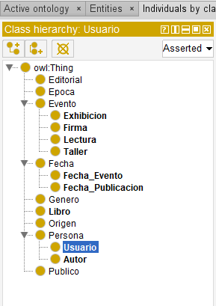
Ilustración 1 Clases y Subclases para la Ontología de Libros
Posteriormente, se hizo el proceso de creación de los atributos para cada clase, indicando por cada uno de ellos a cuál clase pertenece (Domains) y de qué tipo es (String, int, float, etc) (ver Ilustración 2).
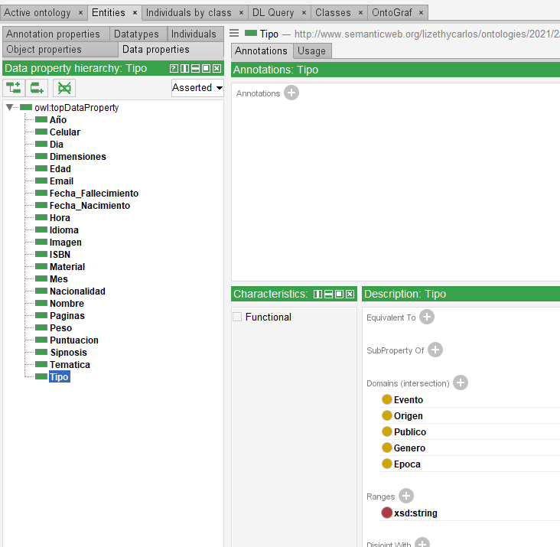
Ilustración 2 Lista de Atributos identificados para cada clase

Cabe aclarar que, para determinar los atributos, estos pueden ser reutilizados, no es necesario crear por ejemplo un atributo nombre único para cada clase, es decir, usar un atributo nombrepersona para la clase persona, o nombrelibro para la clase libro, tipogenero para la clase género, tipoevento para la clase evento; aquí para las ontologías podemos reutilizar esos atributos, ya que cuando se crean los objetos o conocidos como individuals, se especifica un valor único para cada atributo sobre una determinada clase.
Una vez especificados los atributos se hizo la creación de las relaciones entre las clases, para este caso, la clase libro se relacionaba con todas las otras, ya que normalmente un libro es escrito por uno o varios autores, es publicada inicialmente por una editorial, es apta para un tipo de público, se puede prestar uno o varios libros, se caracteriza por ser de una época, como antigua, media o contemporánea y otras relaciones. Para este proyecto decidimos aplicar relaciones cada una con su propia inversa, en la Ilustración 3, se listan todas las relaciones juntos con sus inversas implementadas para la creación de la ontología.
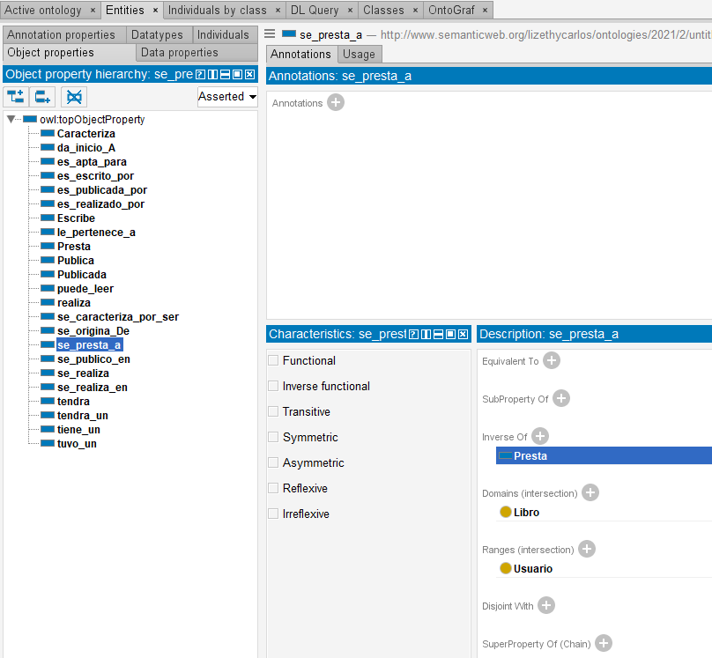
Ilustración 3 Listado de las Relaciones implementadas en la ontología
En el apartado de las relaciones, lo que es el dominio y el rango cambia un poco respecto a cuándo se estaban creando los atributos, aquí dominio hace referencia a la clase donde inicia la relación y el rango es la clase que reside esa misma relación, por ejemplo: Libro tendrá_un Evento, por tanto, libro es la clase de donde parte la relación, la relación vendría siendo tendrá_un y Evento sería siendo el rango, es decir la clase a la que llega esa relación.
Por último, es necesario crear los objetos de cada clase para posteriormente implementar las relaciones entre las clases o los mismos objetos, en la Ilustración 4 se evidencian el listado de objetos creados para cada clase en particular.
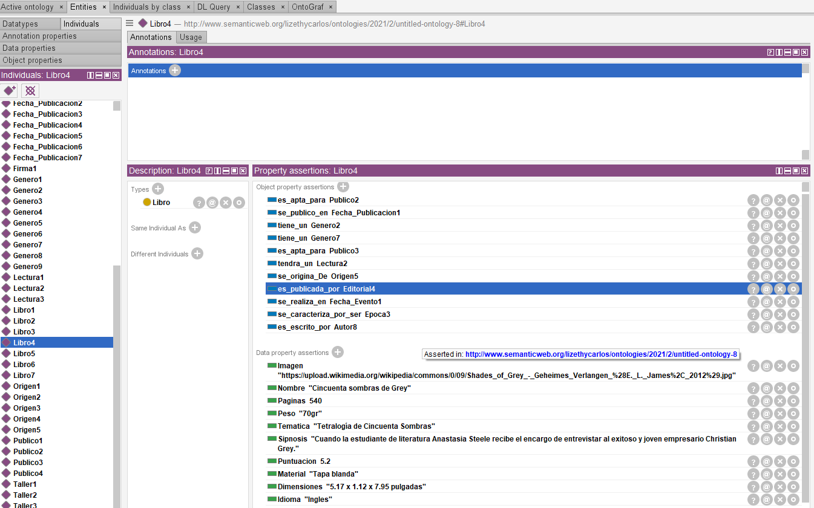
Ilustración 4 Listado de Objetos para cada Clase

Ahora con los objetos creados, se finaliza la ontología creando las relaciones entre las clases, como ejemplo a este proyecto, tenemos el Libro 4 la cual cuenta con los siguientes atributos:
- Nombre: Cincuenta Sombras de Grey
- Idioma: Ingles
- Páginas: 540
- Temática: Tetralogía de Cincuenta Sombras
- Sinopsis: Cuando la estudiante de literatura Anastasia Steele recibe el encargo de entrevistar al exitoso y joven empresario Christian Grey.

- Puntuación: 5.2
- Material: Tapa Blanda
- Dimensiones: 5.17 x 1.12 x 7.95 pulgadas
- Peso: 70gr
Además, presenta relaciones con otras clases, algunas de ellas son: Libro4 es_publicada_por Editorial4, Libro4 es_escrito_por Autor8, Libro4 se_publico_en Fecha_Publicacion1, entre otras, y así se establecieron las relaciones.
Una vez se hayan ingresado los atributos, se hicieron las relaciones con cada objeto de cada clase. En el mismo software de Protégé, se puede implementar la ontología en forma de grafo, a través de este se ven mejor las relaciones (ver ilustración 5).
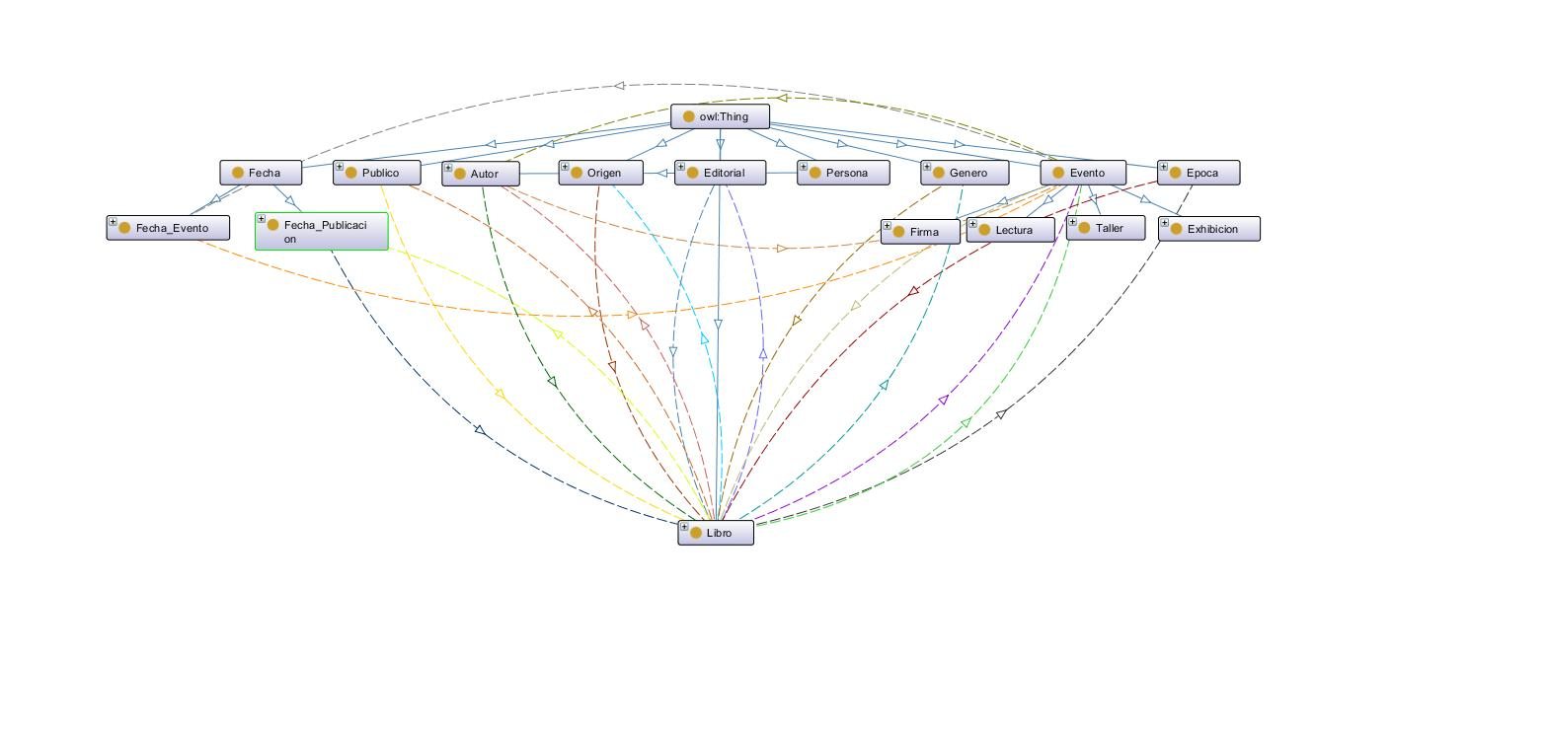
Ilustración 5 Grafo de las Relaciones entre las Clases de la Ontología

Creación de la base de datos en Apache
Con ayuda del servidor web Apache se pudo crear la base de datos para la página web, ya que Apache permite principalmente enviar páginas estáticas o dinámicas y consultas de las mismas a la Web.
Para crear la base de datos, primero se exportó la ontología creada en Protégé a un archivo OWL, esta ontología es conceptualizada a estilo grafos, así como se evidencia en la Ilustración 5, por lo que resulta viable y puede implementarse esa ontología dentro de Apache. Una vez importado el archivo de la ontología a Apache, se carga y automáticamente crea la base de datos, esta es almacenada en el servidor y dentro de apache ya se pueden hacer las consultas con SPARQL para poder acceder a los datos y verificar si las relaciones en la ontología quedaron bien estructuradas. La siguiente ilustración evidencia como a través de una consulta específica puedo buscar una determinado libro (ver Ilustración 6).
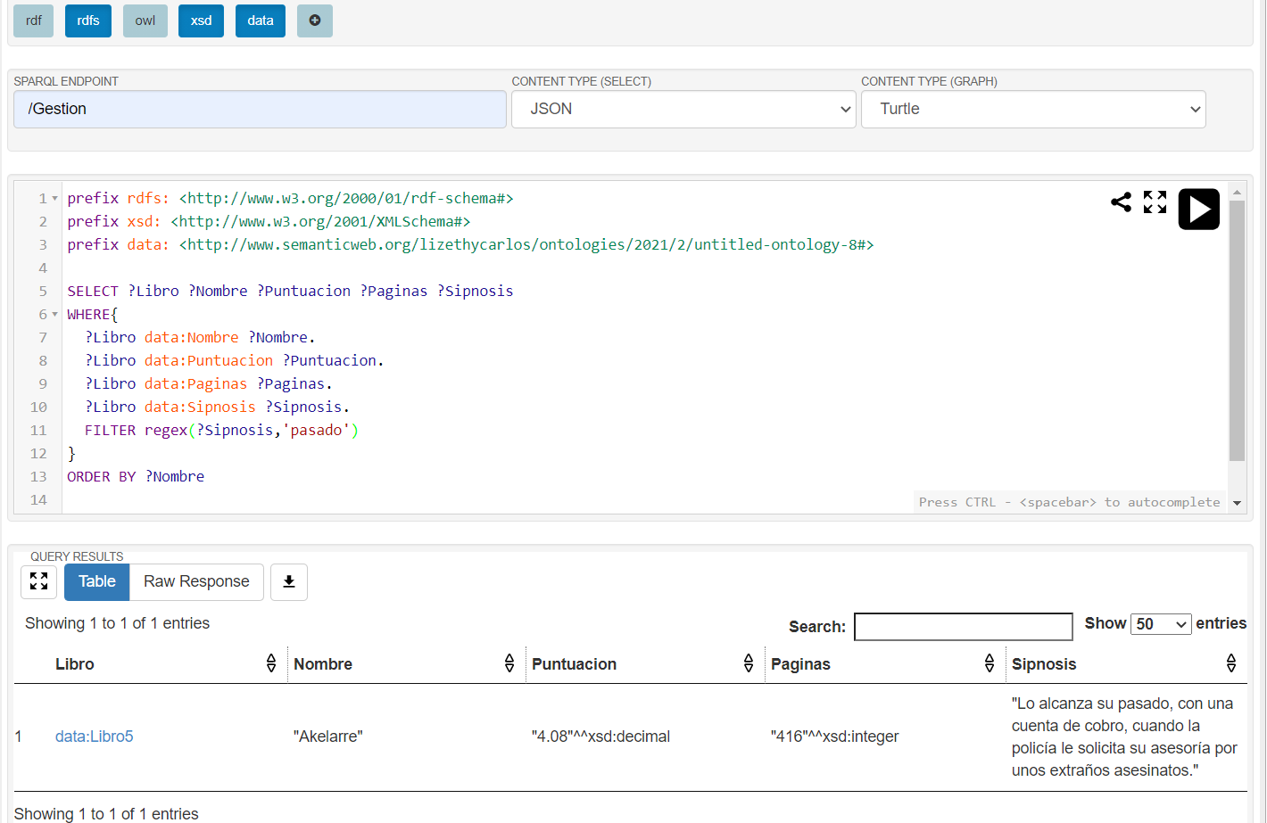
Ilustración 6 Consulta en SPARQL sobre Apache

Creación de la página web semántica
Principalmente para crear la página web, se es necesario conectarla con la base de datos, esta conexión se hizo a través de la creación de una variable que almacenó la URL de la base de datos creada en apache (ver Ilustración 7, teniendo en cuenta que para que la conexión fuese exitosa, fue necesario instalar dos plugins: dotNetRDF y dotNetRDF.Data.Virtuoso.
Ilustración 7 Variable que Almacena la URL de la Base de Datos de Apache
Para comprobar que la conexión fue exitosa se implementaron dos métodos generales, el primero es el que permite realizar la consulta directa a la base de datos, es decir, de ingresar a los datos de la base de datos (ver Ilustración 8), y se implementó otro método especial para realizar consultas específicas a través del uso de unos determinados parámetros (ver Ilustración 9).
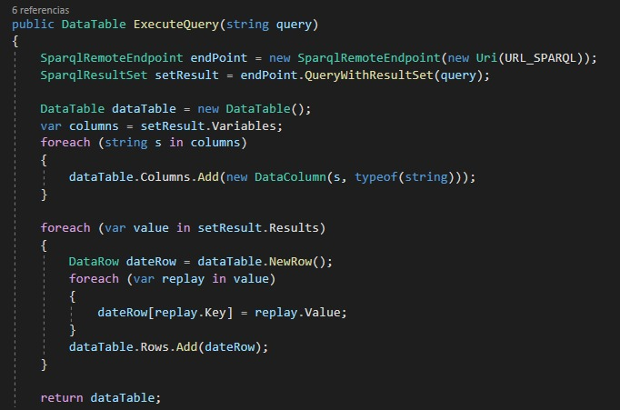
Ilustración 8 Consulta Directa con la Base de Datos
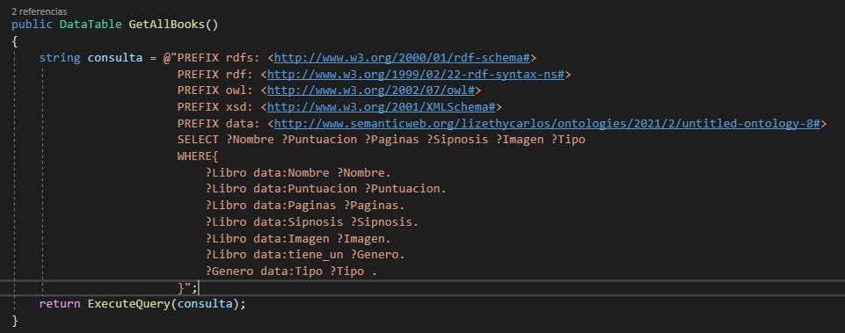
Ilustración 9 Método para Realizar una Consulta específica a través de Parámetros

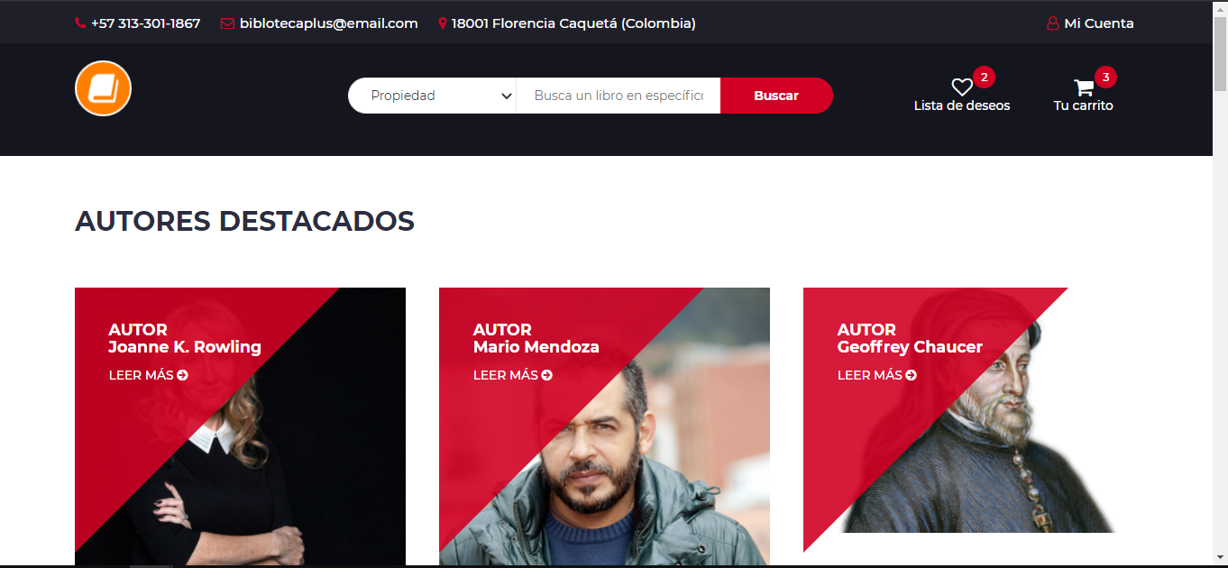
Se parte del hecho de que la página Web BIBLIOTECA PLUS cuenta con una vista, donde se ilustran todos los datos respectivos a los libros, sus categorías, sus características y también donde se implementa el buscador en donde el usuario podrá realizar distintas búsquedas para encontrar su libro de preferencia (ver Ilustración 10, 11).
Ilustración 10 vista principal de la página web, parte superior

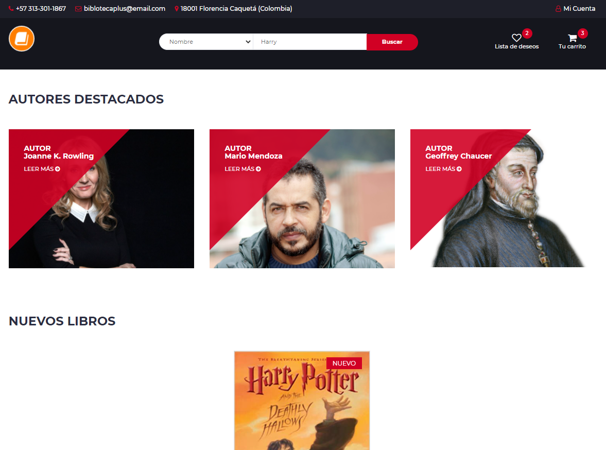
Ilustración 11 Vista del buscador de la página web
Es importante aclarar, que para el caso de este proyecto este atributo funciona de una manera específica. Como se ilustra en la imagen anterior, en la vista, en la parte superior hay un botón enseguida a botón de buscar, este botón lo que permite Es realizar búsqueda de manera más específica, ya que este botón cuenta con la opción de Géneros Literarios dependiendo, así mismo podrá ingresar su criterio de búsqueda y entrará a validar con toda la información contenida en ese campo específico de cada objeto libro almacenado en la lista.
En cuanto a desarrollo neto de la página web, se desarrolló a través del lenguaje C# en el framework .NET, e inicialmente dentro de la sección <head> para ambas vistas de la página es de vital importancia agregar lo que son los metadatos, ya que son estos lo que nos permitirán posicionar nuestra página web en los buscadores como Google (ver Ilustración 12).
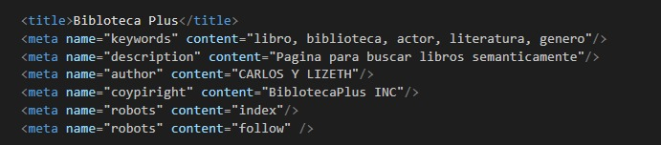
Ilustración 12 Metadatos Implementados para la Creación de la Página Web

En la página principal el objetivo es brindar el usuario información relevante de la lo libros de la empresa BIBLIOTECA PLUS, es por ello que, para la descripción de los significados de tipos de datos, se hizo uso del vocabulario de Schema implementando microdatos, que para este caso en específico se trata de un negocio, por tanto, se hizo uso de la etiqueta semántica itemtype como se ilustra en la siguiente imagen:
Ilustración 13 uso de etiquetas itemscope y itemtype
Posteriormente, para cada tipo de dato respectivo de la Biblioteca Plus, se usaron otro tipo de etiquetas de microdatos para otorgar semántica a los mismos, por ejemplo se describieron los datos como país al que pertenece la biblioteca, dirección, teléfono, código postal, entre otros datos; para cada uno de ellos se utilizó el atributo itemprop, cuya descripción cambia para cada valor de cada dato, es decir, para el país al que pertenece la empresa se implementó el atributo Itemprop cuya descripción hace referencia a país de residencia de BIBLIOTECA PLUS, a través de la descripción en código “addressCountry”, en la siguiente imagen se ilustra cómo se implementa esta semántica con este dato y algunos otros.
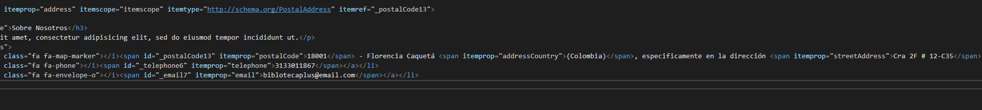
Con la misma sintaxis y teniendo en cuenta el directorio de todas las descripciones permitidas para cada tipo de dato según Schema.org, se siguieron implementando para describir otros tipos de datos relacionados a la BIBLIOTECA PLUS.
Ilustración 14 uso de atributos y descripciones específicas para cada tipo de dato
Para comprobar de que la página principal fue etiquetada semánticamente de manera correcta, se hizo uso de una herramienta propia de Google llamada Prueba de resultados enriquecidos, en donde se comprobó que efectivamente, su estructura no tuvo inconveniente alguno (ver Ilustración 15).
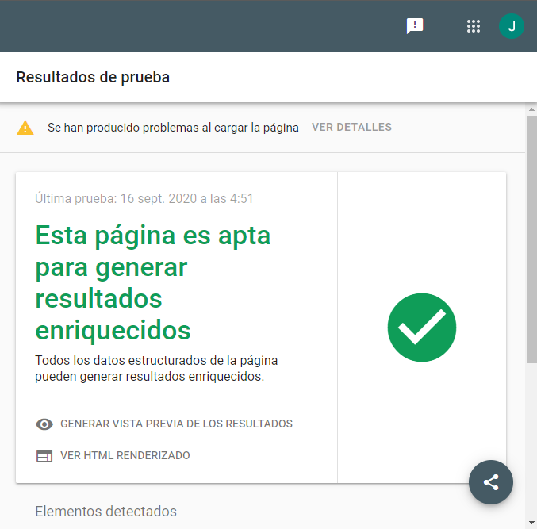
Ilustración 15 Prueba del código de la vista principal de la página web en herramienta de Google

